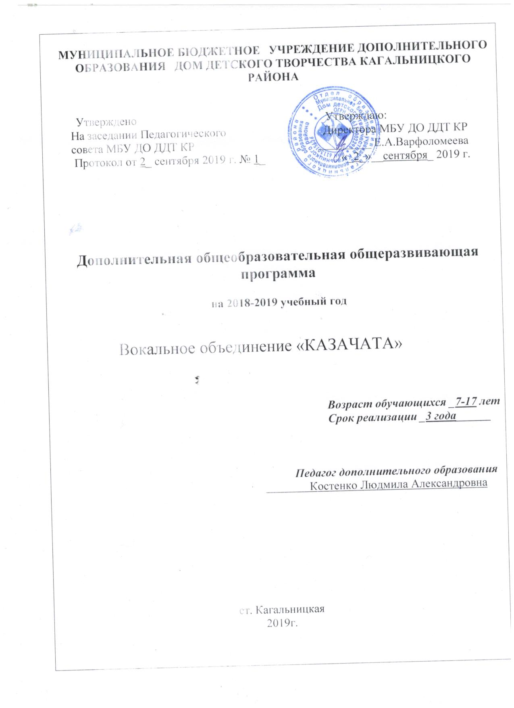

Пояснительная записка
Сегодня остро стоит проблема сохранения и бережного отношения к народной культуре, не извращая традиций, не выдавая за экзотику. Традиционная культура – духовная основа самосохранения народа. Потому данная программа актуальна, т.к. она подходит для обучения детей с различным уровнем подготовки на любой стадии.
Для характеристики своеобразных начал отечественной культуры исключительно важное, значение имеет сохранившийся до наших дней комплекс традиций Донского края. Научная, историко-культурная, художественная ценность разнообразных в жанровом, стилевом отношениях явлений на Дону, их диалектная самобытность издавна отмечены исследователями и собирателями.
Песни Донской земли стоят в ряду самых ярких и значительных явлений в художественном наследии русского народа. Их притягательная сила – в сокровенной искренности, глубине и совершенстве поэтических образов, в интонационной правде и чистоте песенных форм, в жизненной энергии музыкальных ритмов.
В голосах Донских песен, ведущих повествование от начальных веков Древней Руси, возрождается легендарное прошлое. Вместе с песнями старины мы обретаем связующее времена чувство причастности к трудам и славе ушедших поколений, сознание своего долга перед Отечеством.
Народная песня и народная манера пения, наряду с языком – важнейшее составляющее русской культуры. Они передают дух нации, чувства и переживания людей, в них отражаются обычаи и вера народа.
Нормативно-правовые документы, на основе которых разработана дополнительная общеразвивающая программа:
- Конвенция о правах ребёнка;
- Федеральный закон от 29.12.2012 г. «273-ФЗ (ред. от 23.07.2013 г.) «Об образовании в Российской Федерации»;
- Концепция развития дополнительного образования (Распоряжение Правительства РФ от 04.09.14г. № 1726-р);
- Порядок организации и осуществления образовательной деятельности по дополнительным общеобразовательным программам (Приказ Министерства образования и науки Российской Федерации № 1008 от 29 августа 2013 г.);
- СанПиН 2.4.4.3172-14 «Санитарно-эпидемиологические требования к устройству, содержанию и организации режима работы образовательных организаций дополнительного образования детей» (утверждены Постановлением Главного государственного санитарного врача Российской Федерации от 29 декабря 04.07.2014г. №41);
- Устав МБУ ДО ДДТ КР;
- Учебный календарный график МБУ ДО ДДТ КР на учебный год;
- Положение о формах, периодичности и порядке текущего контроля успеваемости и промежуточной аттестации учащихся МБУ ДО ДДТ КР.
Организация образовательного процесса
Организация образовательного процесса по дополнительной общеразвивающей программе «Казачата» осуществляется в соответствии с календарным учебным графиком МБУ ДО ДДТ КР на учебный год.
Возраст детей, участвующих в реализации данной образовательной программы:
7 -_17 лет
Срок реализации образовательной программы - 3 года. Для первого года обучения 144часа. Для второго года обучения 144 часов. Для третьего года 144 чесов
Цель программы: Способствовать сохранению и утверждению исконных народных культурных традиций, обеспечить к ним доступ для нынешнего и будущих поколений; дать идейно-художественное воспитание и музыкально-эстетическое образование средствами народно-песенного искусства. Создать условия для развития творческих способностей и нравственного становления обучающихся
Задачи программы:
1. Развивающая – развить творческие способности детей, фантазию, мышление, воображение, эстетический вкус, музыкальность (музыкальный слух, чувство ритма, умение импровизировать, ориентироваться в музыкальных традициях, жанрах вокально-хорового творчества), способствовать утверждению индивидуальности обучающегося.
2. Образовательная – научить детей знать, любить, ценить культуру своих предков при помощи различных видов фольклора с опорой на народное песенное творчество, многообразие жанров и обрядности.
3. Воспитательная – воспитывать и формировать характер посредством народной мудрости. Воспитывать чувство любви к Родине, труду, чувство ответственности.
Методика оценки полученных знаний и результатов.
Процесс обучения предусматривает следующие виды контроля:
- вводный, который проводится перед началом работы и предназначен для закрепления знаний, умений и навыков по пройденным темам;
- текущий, проводимый после первого полугодия;
- итоговой - проводимый после завершения учебного года.

Формы контроля:
- традиционные (игровые программы, концертные выступления и т.д.)
- нетрадиционные (подготовка для обучающихся творческих заданий по пройденной теме).

Первый год обучения:
1 –й год обучения
Цель:
- создание условий для включения детей в музыкально – творческую деятельность.
Задачи:
- формировать основы вокальной и сценической культуры;
- содействовать развитию навыков сольного и ансамблевого исполнения;
- развивать творческую активность и самостоятельность детей;
- воспитывать эстетический вкус, исполнительскую культуру.
КАЛЕНДАРНО-ТЕМАТИЧЕСКИЙ ПЛАН 1 – го года обучения
________________________________1 год обучения; 1 группы, 4часа в неделю, 144 часа в год ,
Понедельник: Среда:
16.00-16.45 14..30-15.15
16.55-17.40 15.25-16.10
№  п/п |  | Разделы | Общее  количество часов | В том числе
№  п/п | дата | Разделы | Общее  количество часов | Практических | Теоретических
1 | сентябрь | Вводное занятие. Инструктаж | 2 | - | 2
1 | 2
2,3 | 4, 9. | Знакомство с основными вокально-хоровыми навыками пения | 4 | 2 | 2
4,5 | 11, 16 | Звуковедение. Навык  звукоизвлечения | 4 | 2 | 2
6-12 | 18, 23, 25,30 | Дыхание | 14 | 8 | 6
6-12 | Октябрь - 2, 7, 9
13-  22  23-25 | 14, 16, 21, 23, 28,30 | Дикция  Артикуляция | 20  6 | 10  3 | 10  3
13-  22  23-25 | Ноябрь - 6, 11, 13, 18
13-  22  23-25 | 20, 25, 27
26-30 |  | Ансамбль.Унисон  Элементы  одноголосия.Упражнения | 10 | 5 | 5
26-30 | Декабрь -2, 5, 9, 11, 16
31-33 | 18, 23, 25 | Динамика голоса.  Звуковысотность.  Звукоряд | 6 | 3 | 3
34-36 | 30 | Ритм  Ритмическая пульсация | 6 | 3 | 3
34-36 | Январь -13, 15
37-39  40-42 | 20, 22, 27  29 | Навыки музыкальной выразительности пения  Сценическое движение | 6  6 | 6  3 | -  3
37-39  40-42 | Февраль- 3, 5
43-50  51-57 | 10, 12, 17, 19, 24, 26 | Форма исполняемых песен. Фразировка.  Работа над репертуаром | 16  14 | 8  - | 8  14
43-50  51-57 | Март-2, 4
43-50  51-57 | 9, 11, 16, 18, 23, 25, 30
58-62  63-67 | Апрель- 1, 6, 8, 13, 15 | Музыкальные штрихи  Разбор произведений.  Концертная деятельность | 10  10 | 10  10 | -
58-62  63-67 | 20, 22, 27, 29
58-62  63-67 | Май- 4
68-70  71,72 | 6, 11, 13  18, 20 | Итоговые занятия  Творческие отчеты | 6  4 | 6 | -  4
 | ИТОГО 144 часа

ЗНАНИЯ, УМЕНИЯ И НАВЫКИ по 1-му году занятий.
По итогам 1 – го года обучения воспитанники должны
знать:
- основы вокально – хоровых навыков;
- правила пения;
- виды дыхания;
- музыкальные штрихи;
- средства музыкальной выразительности.
уметь:
- применять правила пения на практике;
- петь чисто ансамблем в унисон;
- применять упражнения на дикцию, дыхание, артикуляцию в работе над репертуаром;
- сценически оформлять концертный номер.
Репертуарный список
Народные песни:

- РНП «Как у наших у ворот» обр. М.Красева
- РНП «Сорока» обр. А.Лядова
- РНП «Петушок» обр. А.Лядова
- Венгерская нар. песня «У меня пропал гусак» обр. Т.Попатенко
- Чешская нар. песня «Мой конек» рус текст Н.Найденовой
- Немецкая нар. песня «Божья коровка» обр. И.Брамса
- РНП «Уж я золото хороню» обр. М.Анцева
- РНП «Как у наших у ворот» обр. М.Красева
- РНП «Посею лебеду» обр. В.Григоренко
10.РНП «Как в лесу, лесочке» обр. С.Полонского
11.Словацкая нар. песня «Спи, моя милая» обр. В,Неедли
- Чешская нар. песня «Зимородок» обр. В.Сибирского
- Южно-африканская нар. песня «Siyahamba» обр. Д.Мура

Русская и зарубежная классика:
- В.Калинников «Киска» сл. народные
- В.Калинников «Мишка» сл. неизвестного автора
- А.Аренский «Спи, дитя мое, усни» сл. А.Майкова
- А.Аренский «Расскажи, мотылек» сл. А.Майкова
- А.Лядов «Зайчик» сл. народные
- П.Чесноков «Нюта-плакса»
- Ц,Кюи «Майский день» сл. Ф Тютчева
- Р.Шуман «Мотылек»
- Л.Бетховен «Край родной»
10.В.Моцарт «Цветы» рус. текст Я.Серпина
11.Ж.Бизе «Agnus dei» ереел. В.Попова
- И.Брамс «Колыбельная» обр. А.Цахе
- Э.Григ «С добрым утром» сл. Бьернсона
- Ф.Мендельсон «Осенняя песня»
- К.Сен-Санс «Ave Maria»
- В.Моцарт «Мы поем веселья песни» (из оперы «Похищение из сераля»).
- В.Моцарт «Откуда приятный и нежный тот звон» (из оперы «Волшебная флейта»).
Современная музыка:
- Е.Подгайц «Колыбельная пчелы» сл. Плудониса
- Л.Сивухин «Осинка» сл. И.Токмаковой
- Ю.Слонов «Пришла зима» сл. О.Высоцкой
- Б.Фиготин «Два щенка» сл. С.Фотина
- О.Юдахина «Мой конек» сл. Хакимовой
- Ю.Тугаринов «Ручей» сл. И.Токмаковой
- О.Юдахина «Песенка про Деда Мороза» сл.И.Черницкой
- С.Гаврилов «Зеленые ботинки» сл. Р.Алдониной
- И.Кадомцев «Я Хрю-хрюшка» сл. П.Сенявского
10. Л.Емельянова «Капельки» сл. Э.Богдановой
11. Д.Вылчев «Телефон» сл. Бодруханова, перев. с болг. П.Ларина
- Ю.Антонов «Снегири» сл. М.Дудина
- Я.Дубравин «Снеженика» сл. М.Пляцковского
- М.Захарова «Грибная электричка» сл. П.Синявского
- Н.Песков «Кадриль» сл. Т.Власихиной
- Е.Подгайц «Эхо» сл. В.Мусатова
- М.Райхл «Мороз» сл. Ю Энтина
- А.Свешников «Родимый край»

Г.Струве «Моя Россия» сл. Н.Соловьево

СПИСОК ИСПОЛЬЗУЕМОЙ ЛИТЕРАТУРЫ
А с а ф ь е в Б . 0 хоровом искусстве. — Л. 1988
Чесноков П. Собрание духовно-музыкальных сочинений. Тетр. 4 – М., 1995
Рубенштейн А. Избранные хоры – М., 1979
Попов В. Русская народная песня в детском хоре. — М., 1985
Попов В., Тихеева Л. Школа хорового пения. Вып. 1. — М.. 1986
Попов В., Халабузарь П. Хоровой класс: Пособие для детских музыкальных школ и школ искусств. — М., 1988 (Вступительная статья)
Работа с детским хором: Сб. статей /Под ред. В. Соколова. — М., 1981
Соколов В., Попов В. Школа хорового пения. Вып. 2. (Вступительная статья). — М., 1987
Соколов В. Работа с хором. 2-е изд. — М., 1983
Соколов В. Обработки и переложения для детского хора – М., 1969
Струве Г. Хоровое сольфеджио. — М., 1988
Струве Г. Каноны для детского хора – М., 2001
Халабузарь П., Попов В., Добровольская Н. Методика музыкального воспитания. Учебное пособие. М., 1990
Эстетическое воспитание в школах искусств: Сб. статей /Сост. П. Халабузарь. — М.. 1988
Нотные папки хормейстера № 1, 2, 3 Составители: Б.Куликов и Н.Аверина

